ДВИЖЕНИЕ ОТРИЦАТЕЛЬНЫХ ЗАРЯДОВ В СТОРОНУ ОБЛАКА ОТ ПОДНЯТОГО НАД ЗЕМЛЕЙ ИСТОЧНИКА

*1,2*Бычков В.Л., 2Максимов Д.С., 1Савенкова Н.П.

1Московский радиотехнический институт РАН, г. Москва, Россия, [mrti@mrtiran.ru](mailto:mrti@mrtiran.ru)  
2Московский государственный университет, г. Москва, Россия, [bychvl@gmail.com](mailto:bychvl@gmail.com),  
 [cmc@cs.msu.ru](mailto:cmc@cs.msu.ru)

В работе рассмотрена одномерная математическая модель подъема ионов O–, O2–, O3– и электронов на высоту 2 км от генератора ионов, поднятого над землей на высоту от 30 до 50 м с учетом дрейфа, диффузии и плазмохимические процессы. Расчет ведется в присутствии внешнего поля, порожденного положительным зарядом облака и с учетом внешнего поля земли. Скорость ветра, направленного снизу вверх равна 5 м/с. Решалась система дифференциальных уравнений: уравнение Пуассона и восемь уравнений переноса. Общий вид уравнения переноса и электрического поля имеют вид  
 

Граничные условия 



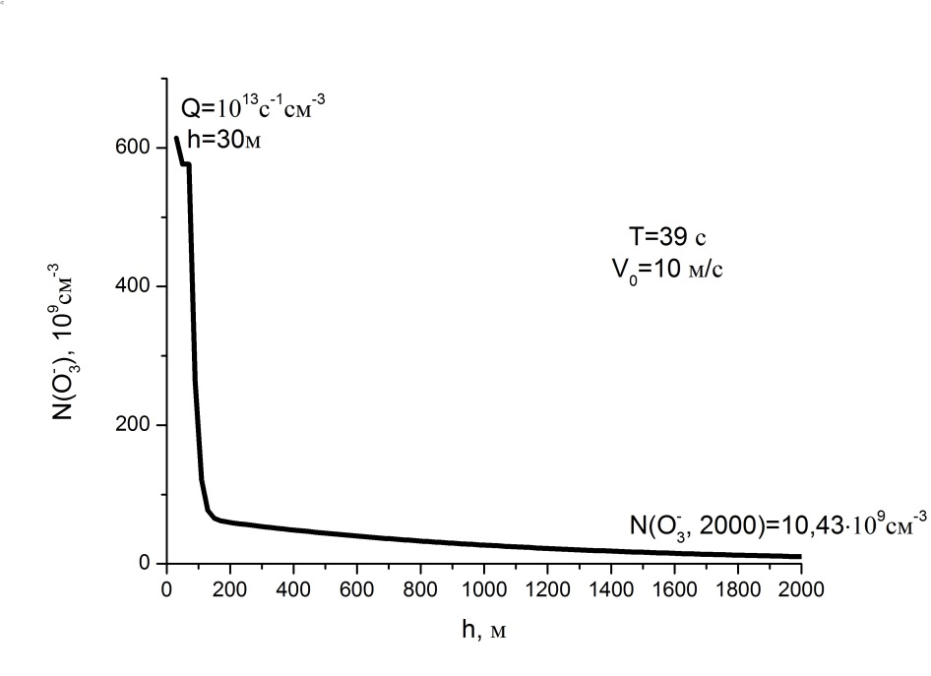Здесь N — концентрация ионов, D — коэффициент диффузии, b — подвижность, член αN обозначает вклад плазмохимических реакций. Атмосферное поле состоит из двух компонент: Eatm — электрическое поле и  — вклад ионов в электрическое поле. В ходе расчетов были получены распределения концентрации ионов и электрического поля по высоте. Стационарное распределение концентраций основного реализующегося иона O3– наступает за 230 с, после начала расчета, концентрация ионов на уровне облаков порядка 1,6 × 1010 см–3.